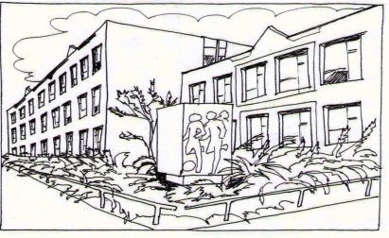
Základní škola Ústí nad Labem,
Anežky České 702/17, příspěvková organizace
400 07 Ústí nad Labem

IČ: 44555474
tel.: 475 500 032, 606 841 265
e-mail: zsanceske@volny.cz

QUICK IT
Ing. Martin Durchánek
Ke Třem křížům 154/1
400 07 Ústí nad Labem
IČ: 03427617

Objednávka č. 147/2016

Dobrý den,

na základě Vaší cenové nabídky ze dne 20.12.2016 (69.406,--Kč) objednáváme u Vás 2 ks. projektorů Epson EB-535w, včetně montáže a 2 ks. držáků projektoru Epson ELPMB 45.
Děkujeme za vyřízení naší objednávky.

S pozdravem

V Ústí nad Labem 21.12.2016 Mgr. Jindra Šteflová
ředitelka školy

